# 电梯安全小卫士最终报告

组员：江琦 林滢 袁雪莲 李艳青

# 一、摘要

1. **应用程序描述**

随着电梯的普及率越来越高，电梯安全教育迫不及待。

该产品采用游戏式学习的理念，让孩子们能够边玩边学。相对于书本枯燥知识学习，APP各类的交互操作、生动的动画以及卡通的画面，能够更好地激发孩子的学习热情，加上音频解读和动画演示让知识点更加容易理解。更加重要的一点，市面上目前还没有出现同类应用产品。

1. **四项主要任务**

**2.1电梯诞生**

我们通关卡通人物的对话，再配上相关图片，更加生动的像使用者演示电梯的由来历史。

**2.2训练天地**

通过习题考察使用者对教学内容学习的情况，共有“垂直电梯”“自动扶梯”两个模块分别设置问题，不论正误都有声音图标提示，选择错误还会有改错，让使用者更好学习。

**2.3学习乐园-安全乘坐垂直电梯**

将乘坐电梯的步骤逐一演示，并且配图展示。除开基本的使用方法，还包括，乘坐电梯不该有的行为提示，以及紧急情况的自救方法。

**2.4学习乐园-安全乘坐移动扶梯**

与安全乘坐垂直电梯基本相同

1. **对交互式原型及其实现方法的总体描述**

采用了construct2游戏引擎，通过代码将素材连接起来，实现交互

1. **评估方法的描述**

4.1**在策划阶段**，主要是将产品理想功能向其他小组阐述，根据对方提出的建议再进一步明确产品的方向。

4.2**在需求调研阶段**，通过线上线下的问卷调查以及网络资料的调查进行用户需求，同类产品分析以及市场的调研，并对产品的功能进行评估。

4.3**在产品测试阶段**，首先小组成员先对原型进行一个大致的操作，之后将两版原型分别给同学使用，使用过后对使用者进行问卷调查，最终确定产品的版本。

1. **主要发现的总结**

5.1相比较wbe端，大多数用户更加倾向于移动端的产品，主要原因是操作方便，界面简单友好

5.2无论是什么版本的产品，都需要建立在用户基础上去开发优化，所以对于我们的产品，来自用户的需求和建议是非常宝贵的。

# 二、交互式原型

**首页：**首页一开始就展示出四个主要模块，对于初次使用app的用户，在左下角提供了课程大纲以及使用说明，让用户更加方便的使用。

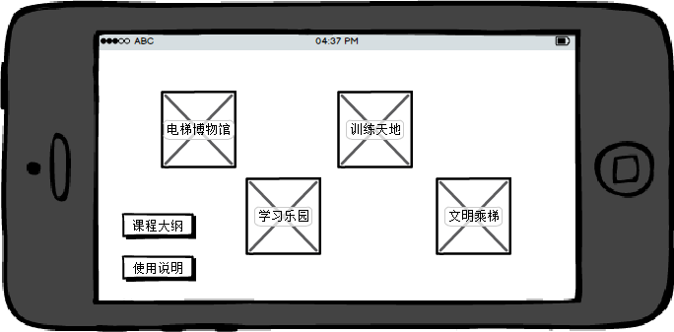

**电梯博物馆：**对于所有的二级页面，采取了一致的布局，展示出了下一级页面可选的按钮以及相关配图。

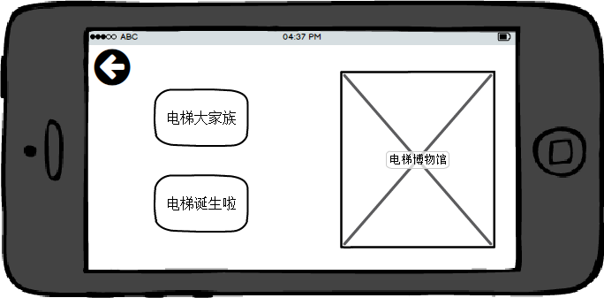

**学习乐园：**

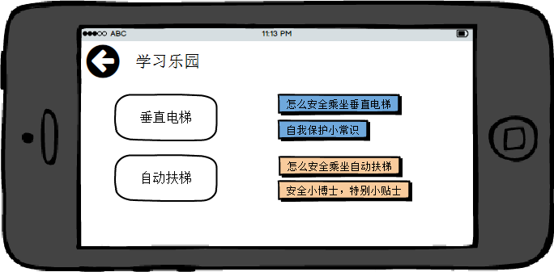

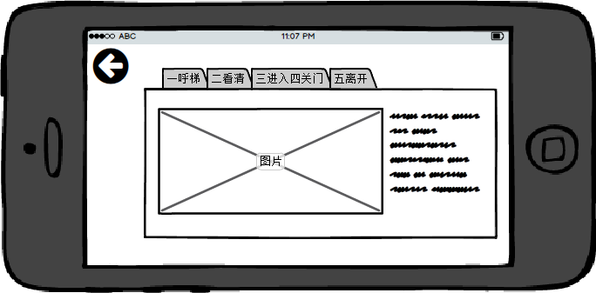

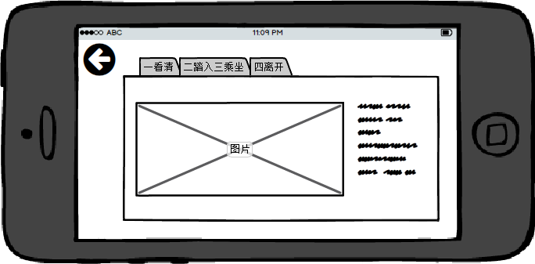

**训练天地：**

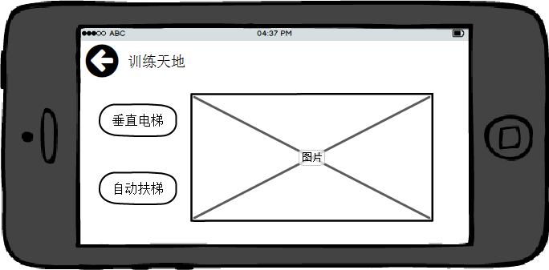

**文明乘梯：**

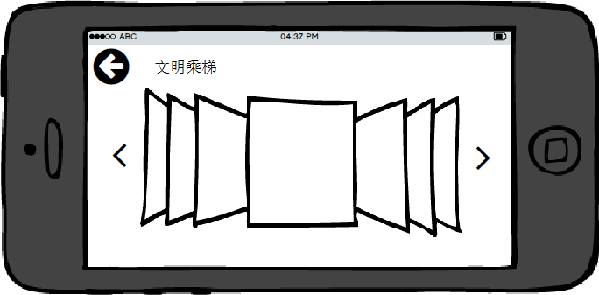

**教学大纲：**

教学大纲采用了侧边导航栏的设计，一目了然，方便用户查阅。

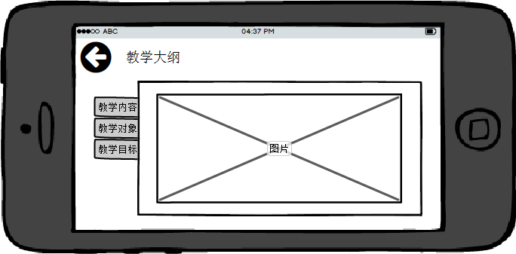

# 三、用户测试和结果

**1.测试对象**

测试对象包括小组成员以及同学等将近二十多名人员

**2.测试方法**

首先让被测试着使用不同版本的原型，然后再填写问卷，记录真实的使用感受

**3.测试结果**

3.1大部分使用者认为：做一款专门为儿童设计的电梯安全教育的应用，切入点明确且符合实际。应用中所设计的内容也差不多涵盖了所需的知识点，以及为提高儿童学习兴趣及学习效率所采取知识普及与场景模拟相结合的方式很不错。

3.2原型一是网页版，采用了传统的页面布局，整体结构是树形结构，交互方式可能更方便于一般年龄层用户使用。原型二则是移动端，会更加侧重与用户对象儿童的交互。测试用户普遍会更喜欢原型二。

# 四、心得与体会

1.每一个产品都不是一蹴而就的，是需要一个不断优化迭代的过程。

2.用户需求是产品存在的最根本的起源，因此我们在制作这款软件的时候需要根据目前儿童在电梯安全方面的真实需求来确定方向。

# 五、附录

1.演示+评论会议笔记

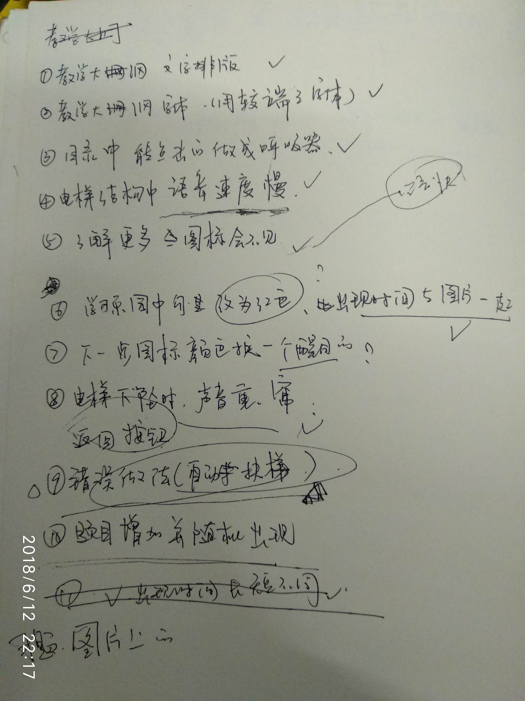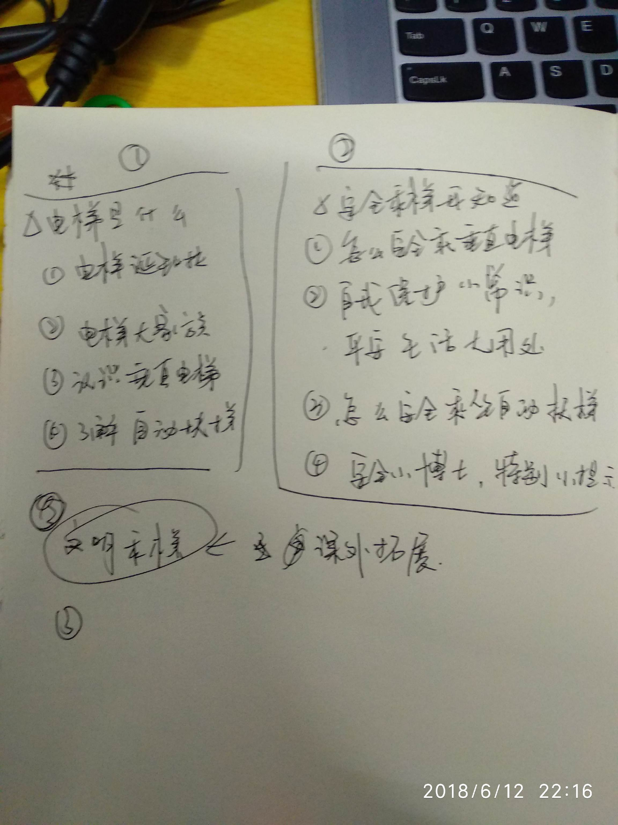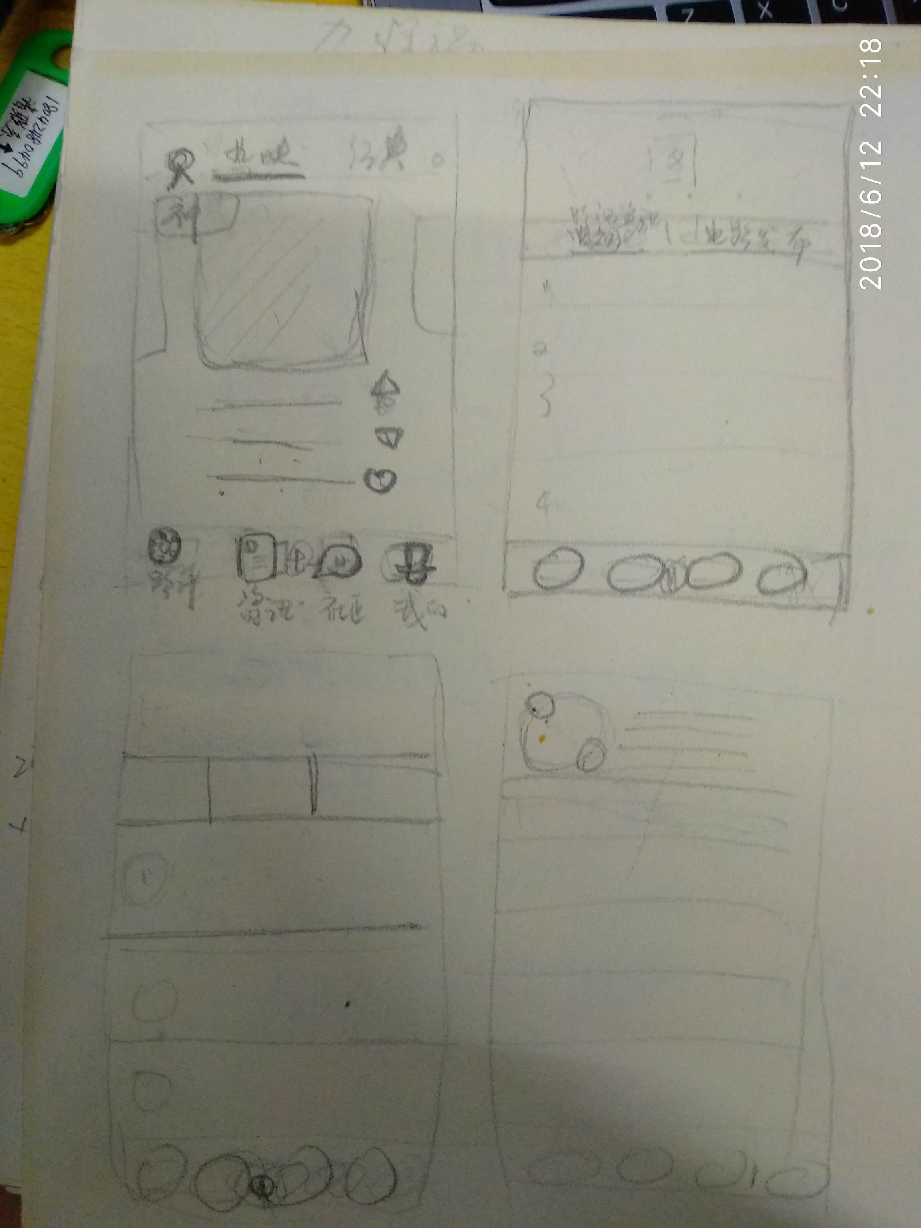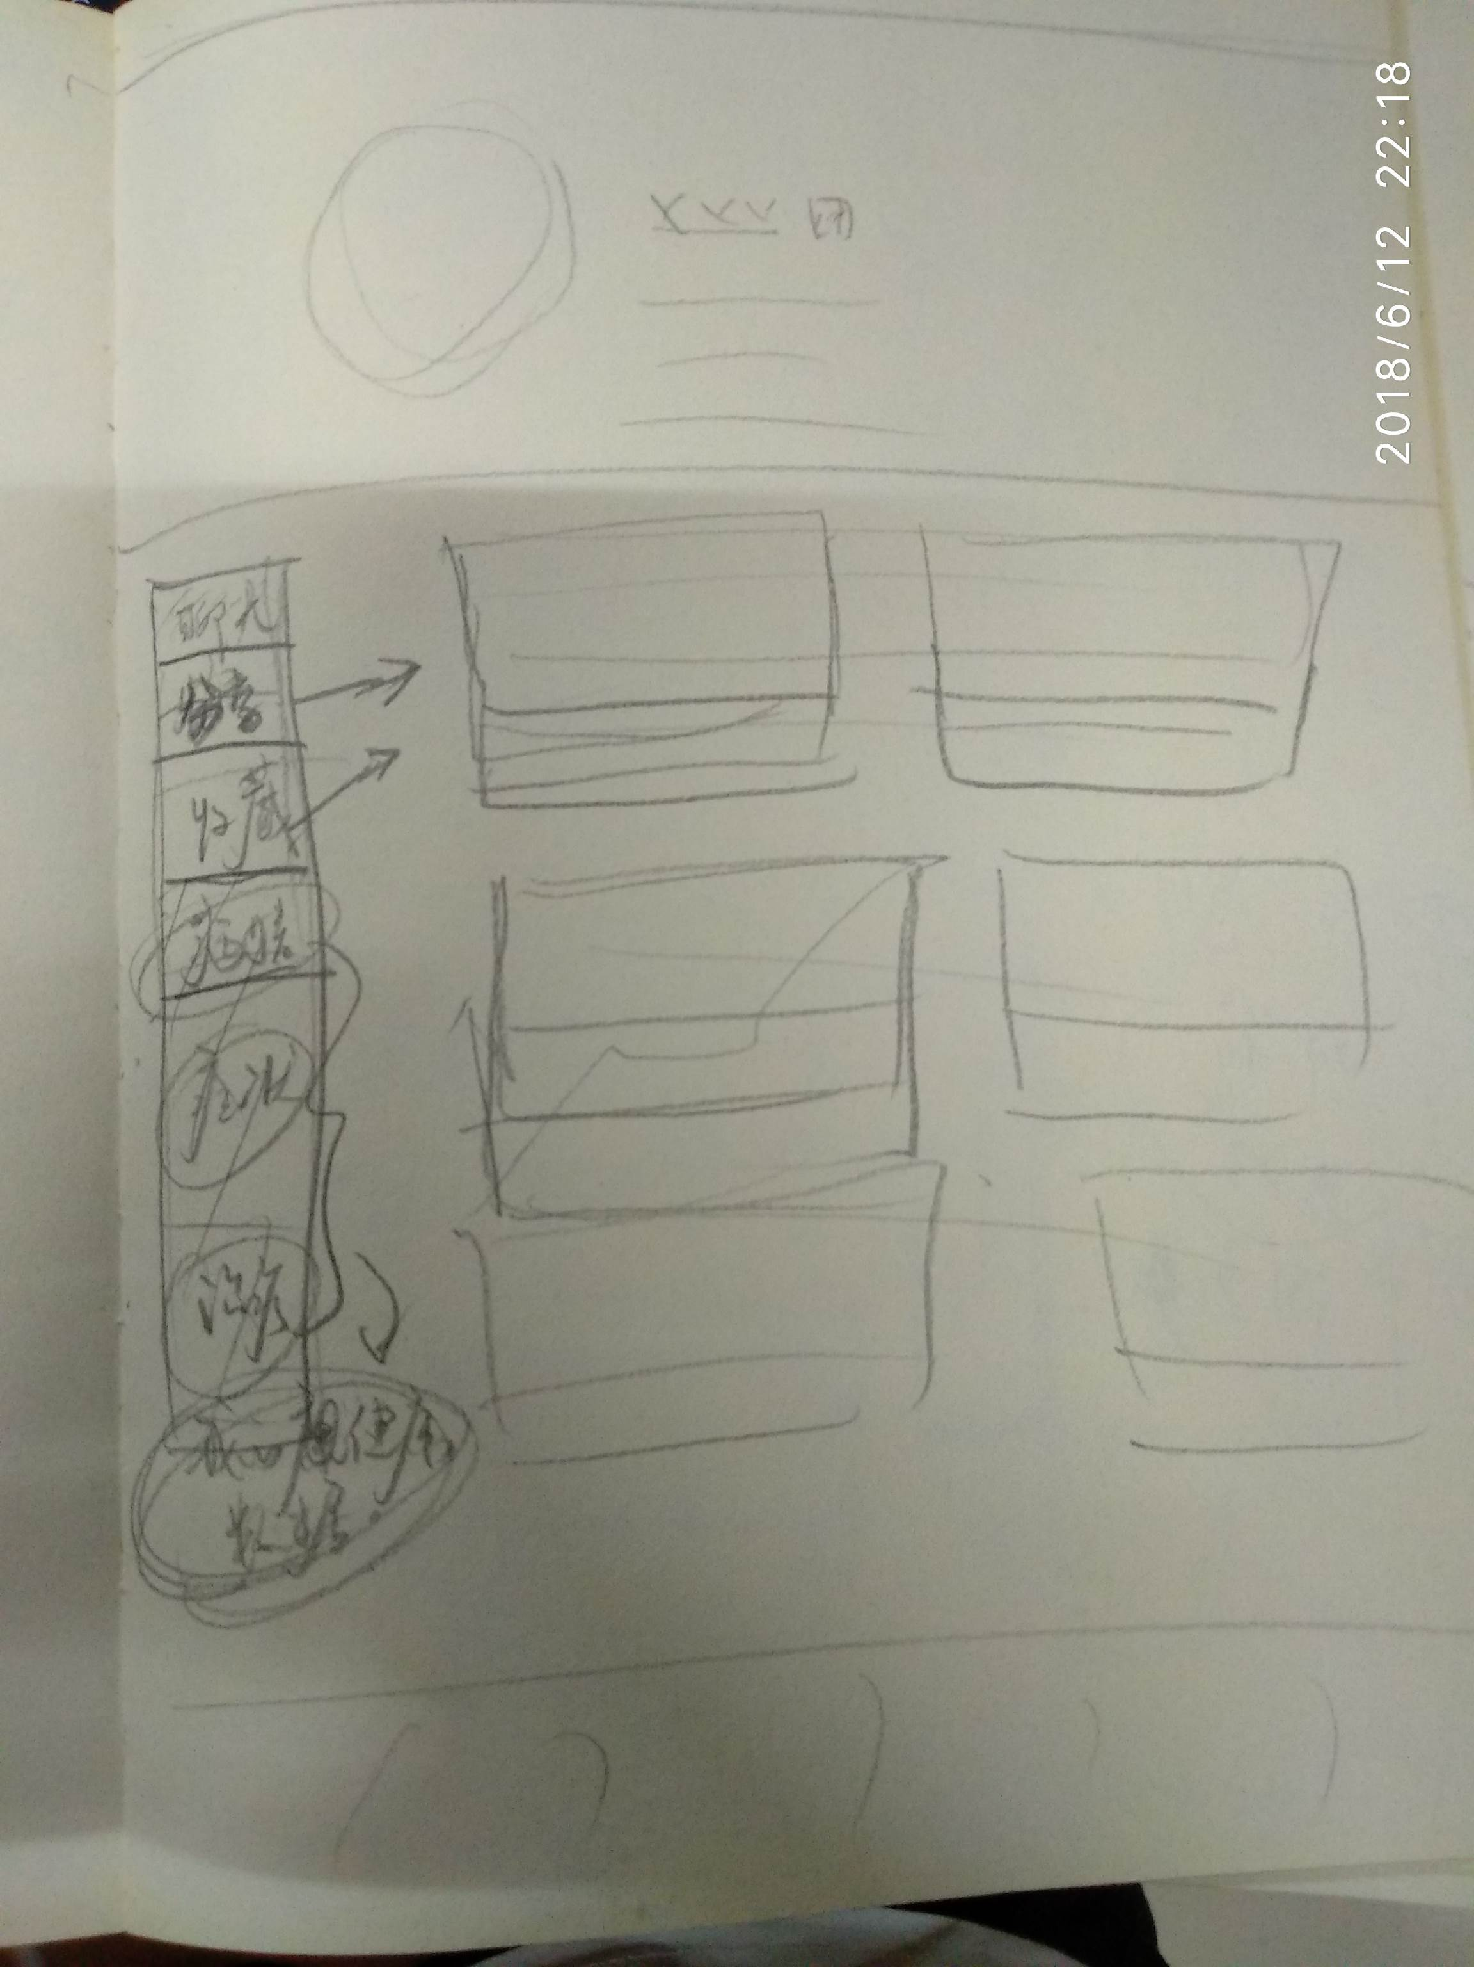

2.用户测试和问卷笔记

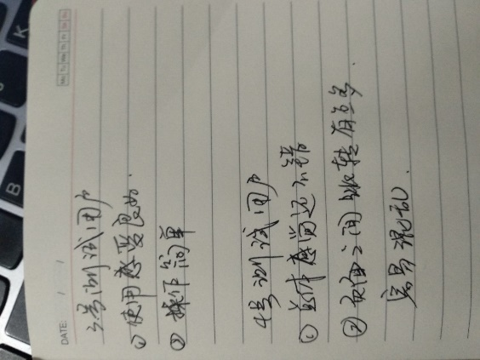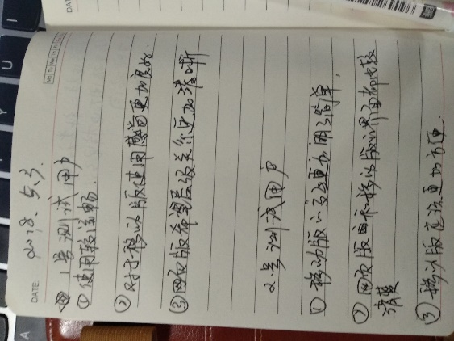

3.项目的github链接